



**QG工作室项目报告**

学 院 计算机学院

专 业 计算机类

班 级 计算机9班

组 别 后台

姓 名 蔡健雄

学 号 3123004475

2023年 4月 26日

广东工业大学计算机学院制

目录

1. 项目简介 2

2. 设计思路 2

3. 详细功能设计 5

4. 程序测试 15

5. 项目亮点 25

6. 心得体会 27

# 项目简介

**背景**:数字货币成为越来越多人的支付方式选择，一个安全高效，功能丰富的资金管理网站可以更好地满足用户的需求，可以让用户更好地管理自己的资金，确认资金明细。

**目的:**设计一个资金管理网站可以让用户更好地管理企业和个人的资金流动.

**重要性:**可以方便用户和企业对企业的管理,让资金流动的操作更加容易.

**基本情况和特点:**用户登录资金管理系统后可以进行有关企业群组的操作,包括管理企业群组的人员,设置企业群组的描述信息等等,还可以对资金进行管理,包括支出,收款等等,这些功能可以让用户的支付更加安全高效.

# 设计思路

整个项目设计分为三个模块,分别为**系统模块**,**用户模块**和**资金模块**.系统模块主要是有关项目所具备的功能,用户在这个网站可以进行的操作.用户模块是设计不同用户可以在网站的操作,不同用户在网站可以进行的操作是不同的.资金模块设计用户对于资金可以进行的操作.

**系统模块:**

一.**企业群组**

1. 普通用户可以申请企业群组并成为企业群组负责人

2. 企业群组中有企业的介绍和相关信息，如企业名称、企业人数、企业规模、企业工作方向等。

3. 企业群组可以设置申请群组方式，公开模式下群组可以被搜索到，通过ID等其他方式主动添加，私密模式下仅可通过管负责人拉取

4. 企业群组内，有权限的人可以收款

**二.用户中心**

1. 用户可以设置、查看、修改个人信息，包括用户名、头像、手机号等信息。

2. 用户可以查看自己的资金明细，并且分类查看账单流水。

3. 用户可以选择查看所属企业群组，并且进行申请或者退出。

**三.资金中心**

1. 用户可以在这里支配自己的资金。

2. 用户支出资金可以通过企业群组内分配的资金支付并且选择是否上传报销文件。

3. 用户可以查看在软件的总资金，也可以查看不同群组的资金余额。

4. 企业群组管理员可以充值到企业群组里并且分配资金给企业群组成员。

5. 企业群组管理员可以查看企业群组里所有资金流动明细。

**用户模块:**

**一.普通用户**

1.账号注册（录入用户名、昵称、密码、地址等基本信息，可以自行拓展） 2.实现登录、退出登录功能（未登录为游客权限）

3.支持查看、修改个人信息（昵称、密码、资金和所属企业群组等。用户注 册后会有一个默认头 像）

4.可以进行搜索公开群组查看群组的基本信息 可以申请加入公开群组也可以被企业群组负责人拉入群组，也可以选择退出群组。

5.可以查看流水

**二.游客**

未注册账号的用户是游客，仅可以搜索公开企业

**三. 企业群组负责人**

企业负责人具有普通用户所有功能

企业群组负责人是普通用户向平台申请创办企业群组负责人

申请成功后，企业负责人可设置企业的基本信息，并且设置是否公开 企业负责人可以将资金充值到某个企业群组中，并且任意支配（分配或者收回）资金到人 企业负责人可以选择注销企业群组

**三.网站管理员**

1.可以设置企业、用户是否封禁。

2.可以通过企业管理员、用户的恢复申请。

3.可以查看网站内余额总数以及异常交易

**资金模块:**

**一.用户使用自己或群组资金支付流程，需注意，群组资金实际仍在群组名义下，因此转账过程中主体 为群组 开始支付（发起支付）**

1.授权（输入密码并校验密码是否正确，检验支付环境是否正常）

2.校验余额，检测余额是否充足。

3.资金冻结（获取用户资金并冻结对应资金，存储在数据库）

4.结算

结算：更改支付状态为已结算，并进行入账到第三方

不结算：更改支付状态为退款，将资金从数据库转回用户账户

5.入账：向第三方发起付款请求

入账成功：成功入账，资金从数据库清除，告知用户并扣除资金

入账失败：入账失败，资金保留数据库，提示用户是否再次进行入账

6.记录交易信息

**二.用户使用个人或者群组资金收款流程：**

1.提供收款接口

2.接收第三方收款请求，验证请求合法性

3.授权成功，冻结金额，避免重复支付或者支付失败

授权失败，拒绝收款请求

4.获取收款用户ID及其他附加信息

5.生成资金存储在数据库

6.收款金额入账到收款人账户，如果入账成功，则进行余额更改；如果入账失败，则进行相应处理。

7.更新收款人账户余额，表示收款成功。返回成功请求

8.记录交易信息

**思维导图**

1. **普通用户和企业负责人**

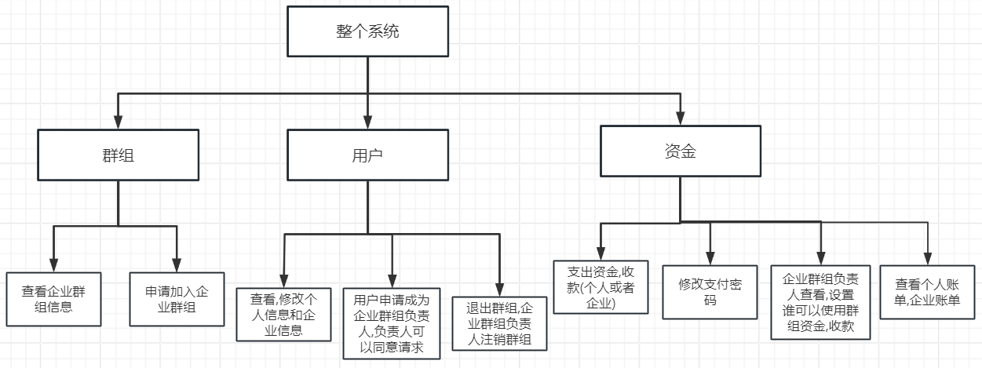

**图4-1**

**2游客**

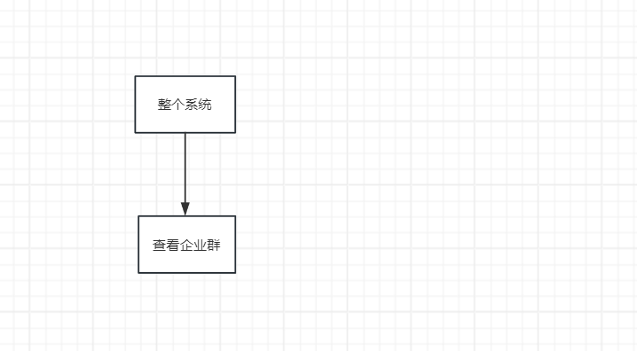

**图4-2**

**3网站负责人**

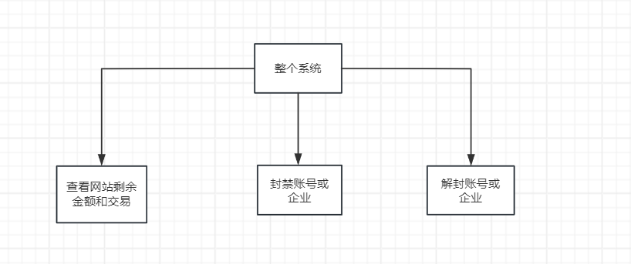

图5-1

# 3详细功能设计

**与服务器所相关的类**

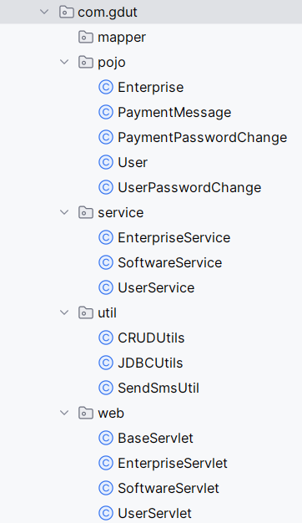 图5-2

**普通java对像**

企业**Enterprise**类:包括企业名ebterpriseName,企业人数NumberOfEnterprise,企业状态state,企业资金enterpriseFund

支付账单**PaymentMessage**类:包括支付人username,收款方payee,支付金额paymentAmount,支付方的密码paymentCode,支付方ip

支付密码修改**PaymentPasswordChange**类:包括支付密码paymentPassword,验证码verificationCode,账号username

用户**User**类:包括账号username,密码password,身份identity,昵称name,

所属企业enterprise,家庭地址location,个人资金资金personalFund,使用企业资金权限paymentPassword

修改用户密码**UserPasswordChange**类:原密码originalPassword,新密码newPassword,账号username

**工具类**

CRUDUtils,JDBCUtils数据库处理工具栏类

SendSmsUtil发送手机短信验证码工具类

**service**实现业务逻辑和处理业务操作

EnterpriseService处理企业群组业务

UserService处理用户业务

SoftwareService处理软件类

**页面设计**

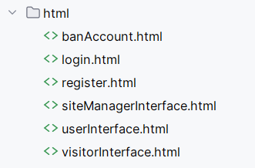

图6-1

banAccount.html用户被封禁后的页面

login.html登录页面

register.html注册页面

userInterface.html用户页面

siteManagerInterface.html网站管理员页面

visitorInterface游客页面

**数据库设计**

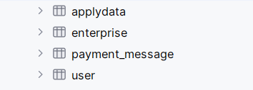

图7-1

请求成为群负责人数据表**applydata**主要包括请求人账号username,请求加入的公司名字enterprise

企业相关信息数据表**enterprise**主要包括企业名enterpriseName,企业人数NumberOfEnterprise,企业工作方向EnterpriseWorkDirection,企业是否公开state(0是不公开,1是公开),企业资金enterpriseFund

支付和收款信息数据表**payment_message**主要包括支出方username,收款方payee,交易金额paymentAmount,交易处理状态state(0是退回,1是未处理)

用户账号信息数据表**user**主要包括用户名username,账号密码password,用户身份(1是普通用户,2是企业群负责人,3是网站管理员),昵称name,所属企业enterprise,家庭地址location,个人资金金额personalFund,使用所属企业金额的权限(1是可以,0是不可以),支付密码paymentPassword,账号是否被封禁bannedState(0是被封禁,1是正常使用)

**登录页面设计**

用户在表单中输入要登录的账号和密码后,点击登录按钮后,向服务器发送请求,服务器先遍历user表中的username,判断该账号是否存在,如果账号存在,那么服务器再获取该账号对应的密码password,判断用户输入的密码和从user表中获取的是否一致,如果一致,那么将用户的账号保存在服务器中,即session中,然后再从user表获取用户的identity值,如果该值等于1或2,则跳转到用户(包括普通用户和企业群组负责人)的使用页面,如果该值等于3,则页面跳转到网站管理员的使用页面

**注册页面**

用户需要在表单中输入要注册的账号,必须是要满足手机号的格式,输入框用正则表达式校验,需要输入两次密码,两次必须一样,且密码要有数字和密码,长度必须大于8位,点击提交后,服务器会遍历user表中的username,判断该账号是否存在,如果账号存在,则提示使用网站的人用户名已存在,如果账号不存在,则允许这次注册,同时在user表中添加刚刚注册的账号,密码,在前端页面提示注册成功

**游客页面**

**查看企业功能**,服务器从表exterprise获取公开的企业的相关数据,包括企业名,企业人数,企业工作方向,然后展示在前端的一个表格中

**网站管理员页面**

**封禁功能**,管理员在表单输入要封禁的账号后,提交后,服务器将user表对应账号的bannedState修改为0,**解封功能**与之相反

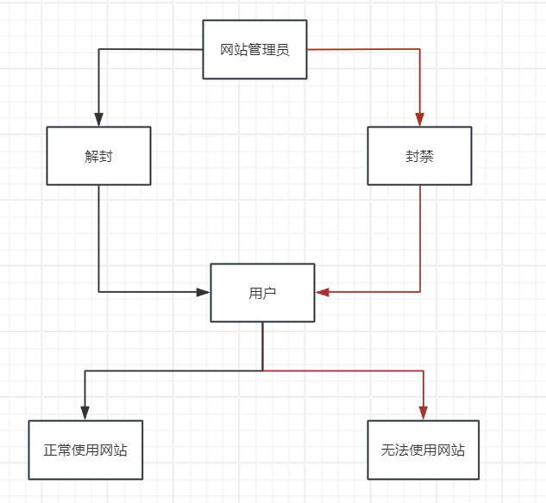

**图8-1**

**查看网站余额**,服务器将user表所有个人资金金额和enterprise表所有企业资金加起来后展示在前端页面

**消息**用于查看用户向网站管理员请求解封的信息,如果同意后,那么服务器将会将user表中申请解封的用户的bannedState的值设置为1,恢复该用户的正常使用

**普通用户或企业群管理员页面**

页面加载后,vue的**钩子**启动,向服务器发起请求,服务器获取session的数据后,通过这个数据获取保存在user表中这个用户的username,name,还有location,将用户的账号,昵称,地址等信息返回给前端,前端根据这些数据渲染在用户栏的表格中

页面每一秒会执行函数*setInterval(),*先服务器发起请求获取用户是否封禁的信息,即从user表中获取这个用户的bannedState,判断是否为0,如果用户被封禁了,即bannedState的值为0,那么跳转到一个新页面,新页面会显示用户已被封禁的信息,在新页面中被封禁的用户可以向网站负责人发送请求解封的请求

页面分为三个栏,分别为**企业群组栏,用户栏,资金栏**

**在不同栏之间进行转换时**,都会向服务器发起一个请求,用于获取user表中对应用户的enterprise和identity,用来判断用户是否有加入企业群组,如果已经加入了企业群组,那么是否属于该企业群组的负责人,通过获取用户的这些信息对页面进行不同的渲染,让普通用户有企业群组负责人无法使用的功能,企业群组负责人有普通用户无法使用的功能,另外点击企业群组栏的时候还会发送一个请求获取enterprise表中公开的企业的相应数据,包括企业名,企业人数,企业工作方向,企业所拥有的资金,然后展示在前端的一个表格中

**企业群组栏功能设计:**

点击**企业群组栏**后,服务器从表exterprise获取公开的企业的相应数据,包括企业名,企业人数,企业工作方向,企业所拥有的资金,然后展示在前端的一个表格中,如果是普通用户,那么这个表还有申请加入企业的操作,点击申请加入该企业群组的按钮后,用户将向该企业群组的群组负责人发送申请加入信息,将这个信息保存在数据库中

**用户栏功能设计:**

在**用户栏**中有修改个人信息,修改密码,修改群信息,申请成为群负责人,邀请用户加入企业群组,企业信息,退出群组等按钮,其中修改群信息,邀请用户加入企业群组只有是企业群负责人的时候才会显示出来,申请成为群负责人只有是该企业群组的普通用户才会显示出来

**修改个人信息**是打开一个对话框,从数据库获取原本的昵称和家庭地址,然后给对话框的表单的数据进行赋值,要修改个人信息就是在这个表单中输入新的昵称,新的家庭地址,然后点击提交按钮后,服务器将user表相应用户的name,location进行修改后,关闭表单后,还要将用户栏的表格的昵称,地址修改为修改后的信息

**修改密码**同样是打开一个对话框,对话框有一个表单,表单有两行空数据,一行是输入账号原密码,另一行是新密码,输入的新密码要满足同时有数字和字母,而且长度要大于8,否则无法提交表单的数据,如果成功提交了表单的数据,服务器先从数据表user获取账号的原密码和用户输入的进行比对,如果一致,将同意修改,将user表对应用户的密码修改为新密码,然后返回密码修改成功的信息,如果不一致,则不允许修改,返回原密码错误的信息

**修改群消息,**只有企业群组负责人才可以使用这个功能,使用这个功能后,会弹出一个对话框,从数据库获取原本的企业名称,企业工作方向和企业是否公开的信息,然后给对话框的表单的数据进行赋值要修改个人信息就是在这个表单中输入新的企业名称,新的企业工作方向,设置企业是否公开,然后点击提交按钮后,服务器将enterprise表相应企业的enterpriseName,enterpriseWorkDirection,还有state进行修改后,关闭表单后,还要将企业栏的表格的企业名字,工作方向修改为修改后的信息

**申请成为群负责人,**只有该企业群组的普通用户才可以使用这个选项,使用这个功能后,会向数据库表applydata添加数据,添加申请人的账号,所属企业

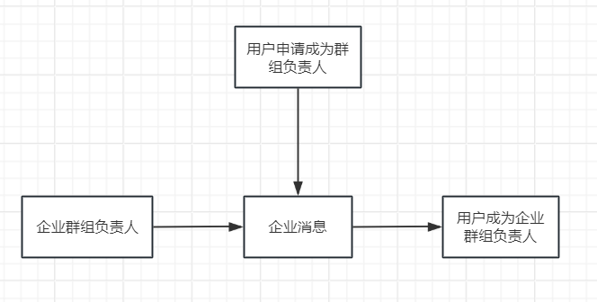

图10-1

**邀请用户加入企业群****,**只有企业群组负责人才可以使用这个功能,使用这个功能后,会弹出一个对话框,企业群负责人在这个对话框的表单输入需要拉入企业群的用户的账号后,提交后,服务器会先根据user表判断该用户是否存在,然后判断该用户是否已有企业群组,如果账号存在,并且没有所属企业群组,那么将修改user表该用户的enterprise信息为拉其进企业管理群的负责人所属的企业群,然后还要enterprise表的相应企业的NumberOfEnterprise进行加1,让该企业的人数加1

**企业消息,**如果是企业群组负责人进行查看的话,会弹出一个对话框,服务器从applydata表中获取enterprise和该企业群负责人所属企业一样的数据,然后将申请加入企业群组的账号添加到对话框的表格中,企业群组可以点击同意按钮,允许给用户加入企业群组,同时要将enterprise表的该企业群组负责人的企业的NumberOfEnterprise进行加1,让该企业的人数加1,对话框的表格的这一行数据要删除

**退出群组**,用户确定使用这个功能后,服务器会将user表中该用户的所属企业设置为无,即修改enterprise为无,将用户栏显示的用户信息的所属企业也要设置为无,同时要将enterprise表的该用户退出之前的企业的NumberOfEnterprise进行减1,让这个企业的人数减1

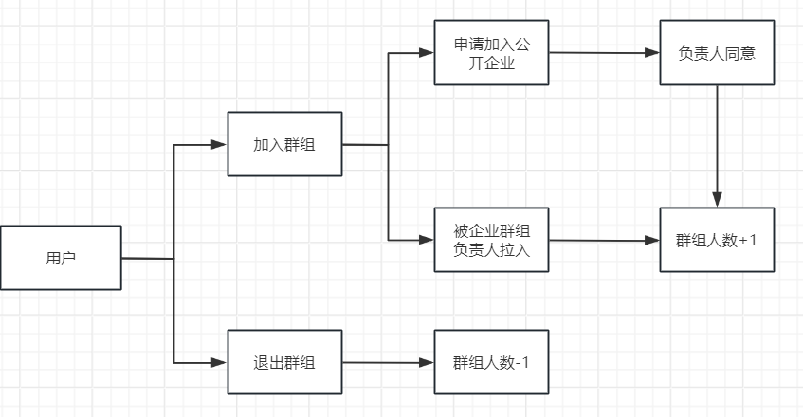

图11-1

**注销企业群组,**只有企业群组负责人才可以使用这个功能,使用这个功能后,会弹出一个警告框,如果企业群组负责人点击确定这个操作,服务器将enterprise表中enterpriseName与这个企业名字一样的这一行数据进行删除,同时还要将user表中用户的enterprise与这个企业一样的全部修改为无,最好将用户栏显示的所属企业也设置为无

**资金栏功能设计**

**查看个人资金,**服务器从user表获取该用户的personalFund信息后,将给信息展示在前端页面

**查看所属企业资金,**服务器从enterprise表中获取该用户的企业的enterprise的enterpriseFund信息后,将给信息展示在前端页面

**查看软件总金额**,服务器将user表所有个人资金金额和enterprise表所有企业资金加起来后展示在前端页面

**充值资金到企业,**只有企业群组负责人才可以使用这个功能,使用这个功能后,会打开一个对话框,在对话框的表单中,用户需要输入自己的自己密码,还有需要充值的金额,充值的金额必须大于0且是整数,提交后,服务器会先从user表中获取该用户的paymentPassword判断用户输入的密码是否正确,如果正确,再获取用户的personalFund判断用户的资金是否充足,如果金额不够,则充值失败,否则充值成功,修改enterprise表相应企业的enterpriseFund为加了用户充值的金额后的金额,同时还要减少该用户的个人资金,将user表相应用户的personalFund修改为充值后的金额,完成这些操作后,要将这个充值的信息保存到用户的个人账单的表格中,和企业账单的表单中

**查看可以使用群资金的用户,**只有企业群组负责人才可以使用这个功能,使用这个功能后,会打开一个对话框,对话框有一个表格,服务器会从user表中获取useEnterpriseFund为1的所有普通用户,然后展示在表格中,每一个数据后都有一个撤回该用户使用群资金权限的按钮,点击这个按钮后,服务器会将该用户使用群资金权限取消,将user表中该用户的useEnterpriseFund设置为0,然后删除表格的这一行数据

**查看不可以使用群资金的用户,**只有企业群组负责人才可以使用这个功能,使用这个功能后,会打开一个对话框,对话框有一个表格,服务器会从user表中获取useEnterpriseFund为0的所有普通用户,然后展示在表格中,每一个数据后都有一个赋予该用户使用群资金权限的按钮,点击这个按钮后,服务器会将赋予该用户使用群资金的权限,将user表中该用户的useEnterpriseFund设置为1,然后删除表格的这一行数据

**设置或修改支付密码,**使用这个功能后,需要在弹出的对话框的表单中输入新支付密码,新密码只能有数字,并且长度位6,然后要点击发送验证码按钮,点击这个按钮后,服务器会随机生成一个4位数的验证码然后保存在session中,设置5分钟销毁时间,然后通过阿里云的设备进行发送验证码的操作,发送的手机号是用户的账号,用户在表单中输入手机收到的短信验证码后,提交后,服务器从session获取生成的验证码,和用户输入的进行比对后,如果一样,则将user表的该用户的paymentPassword修改为表单的新密码,否则修改失败,给前端页面发送修改的结果

**发起个人支付,**使用这个功能后,会弹出对话框,对话框的表单需要输入收款方账号,和支付的金额(金额必须大于0,且需要是整数),还有支付密码,提交表单后,服务器会判断用户使用该网站的设备的ip是否和用户注册时的ip一样,如果不一样,需要进行验证用户身份,对用户的手机发送验证码,用户需要在新弹出的对话框中,输入正确的验证码后才可以进行下一步操作,如果ip一样,那么服务器会通过user表判断收款方的账号是否存在,如果存在,还要从user表获取收款方的useEnterpriseFund,判断值是否为1,如果为1,说明该收款方具备收款的权限,再获取user表支付方的personalFund是否能够支付得起需要支付的金额,如果能够支付得起,那么再获取user表支付方的paymentPassword,如果和用户表单输入的支付密码一样,那么此次支付发起成功,服务器将user表支付方的personalFund修改为支付后的金额,然后将支付金额,支付方账号,收款方账号生成一个数据添加到payment_message表中.完成这些操作后,要将这个支付的信息保存到用户的个人账单的表格中,和企业账单的表单中

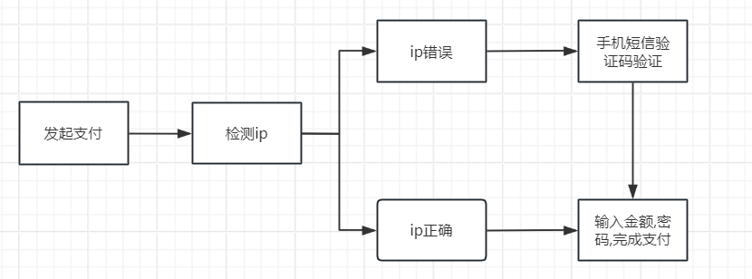

图12-1

**用企业群组资金支付,**只有可以使用群组资金的用户可以使用,即user表中identity为2或useEnterpriseFund为1的用户,使用这个功能后,会弹出对话框,对话框的表单需要输入收款方账号,和支付的金额(金额必须大于0,且需要是整数),还有支付密码,提交表单后,服务器会判断用户使用该网站的设备的ip是否和用户注册时的ip一样,如果不一样,需要进行验证用户身份,对用户的手机发送验证码,用户需要在新弹出的对话框中,输入正确的验证码后才可以进行下一步操作,如果ip一样,那么服务器会通过user表判断收款方的账号是否存在,如果存在,还要从user表获取收款方的useEnterpriseFund,判断值是否为1,如果为1,说明该收款方具备收款的权限,再获取enterprise表支付方的企业的enterpriseFund是否能够支付得起需要支付的金额,如果能够支付得起,那么再获取user表支付方的paymentPassword,如果和用户表单输入的支付密码一样,那么此次支付发起成功,服务器将enterprise表支付方的企业的enterpriseFund修改为支付后的金额,然后将支付金额,支付方账号,收款方账号生成一个数据添加到payment_message表中.完成这些操作后,要将这个支付的信息保存到用户的个人账单的表格中,和企业账单的表单中

**查看收款信息**,只有可以收款的用户使用这个功能,即user表中identity为2或useEnterpriseFund为1的用户,使用这个功能后,会弹出对话框,服务器会从

payment_message表中获取payee和该用户的账号一样的账单,将username,paymentAmount放入打开的对话框的表格中,用户有三种方式处理这个信息,分别是**退回资金给支付方**,**用个人账号收款**,**用企业群组收款**,下面分别阐述这三种方式的设计.

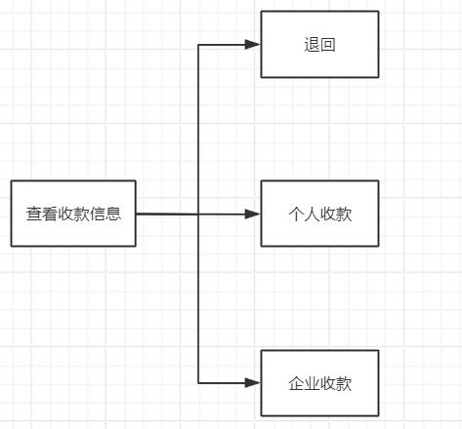

图13-1

**退回资金给支付方**,使用这种方式后,服务器会修改payment_message表对应的这条账单的state修改为0,表示该支付信息已退回,然后将对话框的表格中的这一行数据删除,同时要将这个退回的信息保存到用户的个人账单的表格中,和企业账单的表单中

**用个人账号收款,**使用这种方式后,服务器会修改user表中对应使用该功能的用户的personalFund为增加了payment_message表中的paymentAmount的金额,然后删除payment_message表中的这条账单,同时将对话框的表格中的这一行数据删除,同时要将这个退回的信息保存到用户的个人账单的表格中,和企业账单的表单中

**用企业群组收款,**使用这种方式后,服务器会修改enterprise表中对应使用该功能的用户的enterpriseFund为增加了payment_message表中的paymentAmount的金额,然后删除payment_message表中的这条账单,同时将对话框的表格中的这一行数据删除,同时要将这个退回的信息保存到用户的个人账单的表格中,和企业账单的表单中

**查看个人账单,**会弹出一个对话框,服务器会从payment_message表中获取username与用户一样,且state为0的账单,返回paymentAmount和payee,将这个数据表示为,某某退回了多少元,将这个数据存在弹出的对话框的表格中,对话框的表格将显示用户的个人账单.

**查看企业账单,**只有企业群负责人才可以使用这个功能,弹出的对话框的表格中显示了企业收到的资金的由来和支出的资金的去处.

# 4程序测试

**游客查看企业群组**

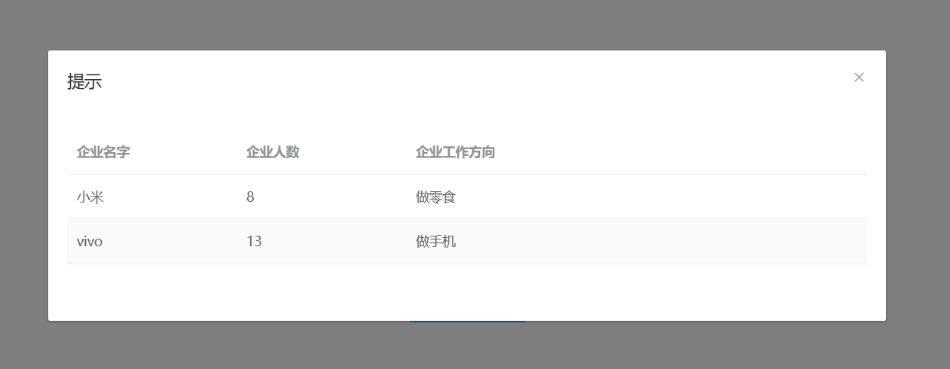

# 网站管理员查看网站余额

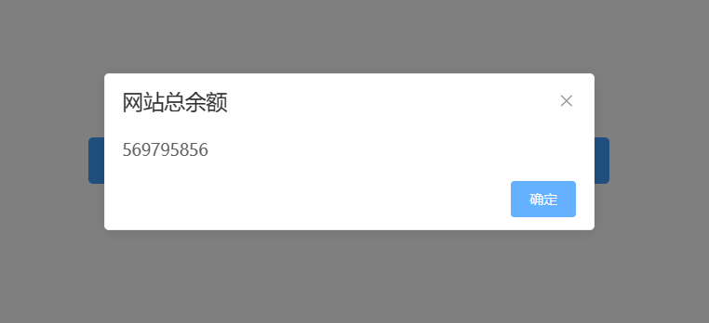

**网站管理员封禁账号**

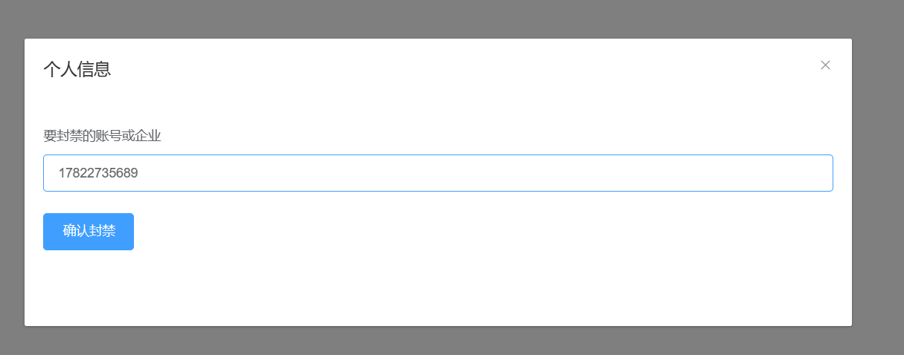

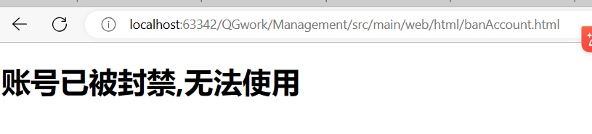

**无企业群组用户查看企业群组和有企业群组用户查看企业群组**

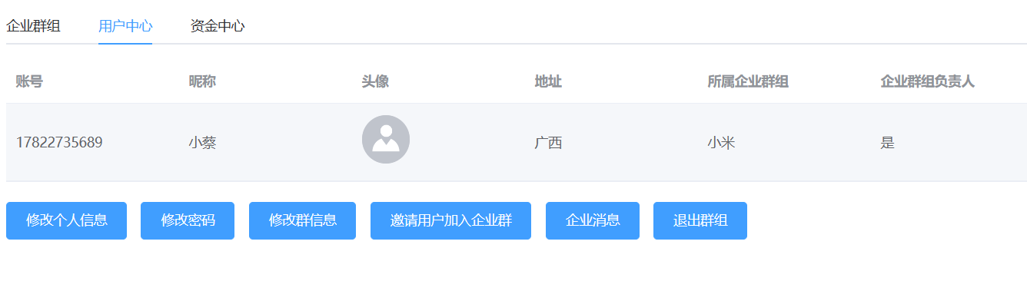

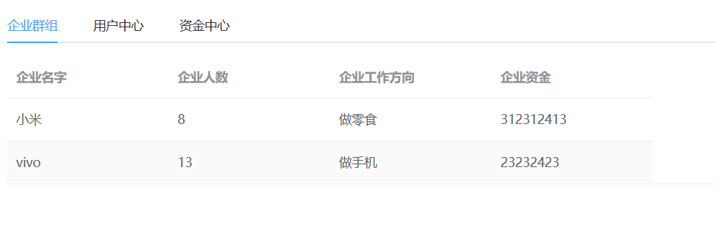

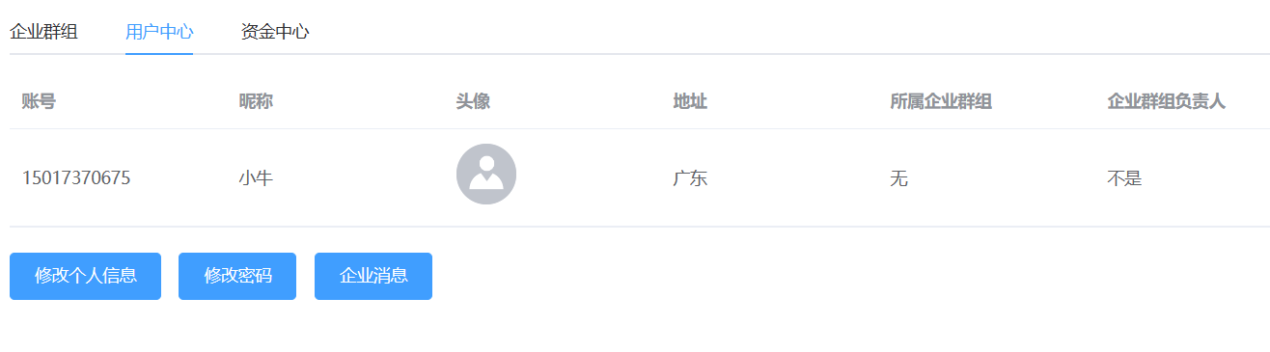

# 

# 申请加入后

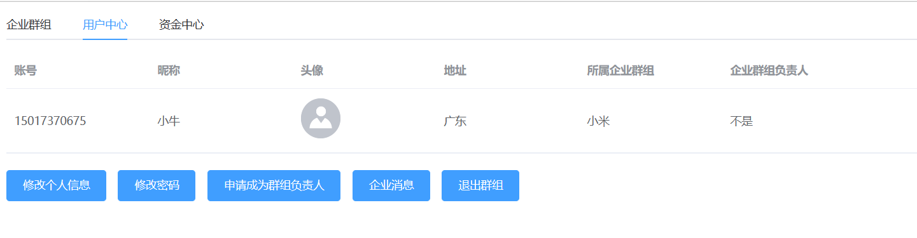

# 修改个人信息

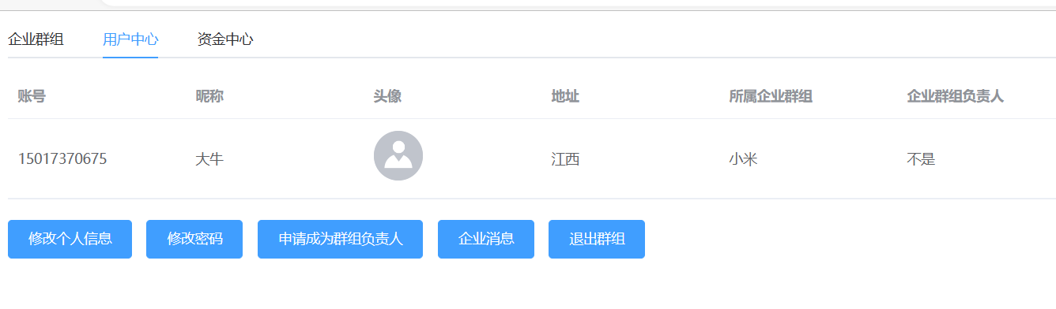

# 修改密码

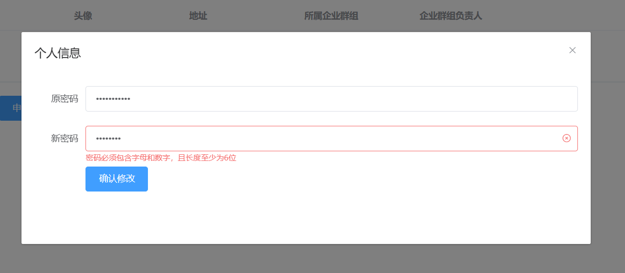

# 申请成为群组负责人

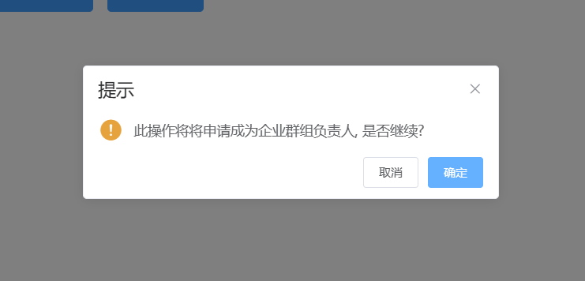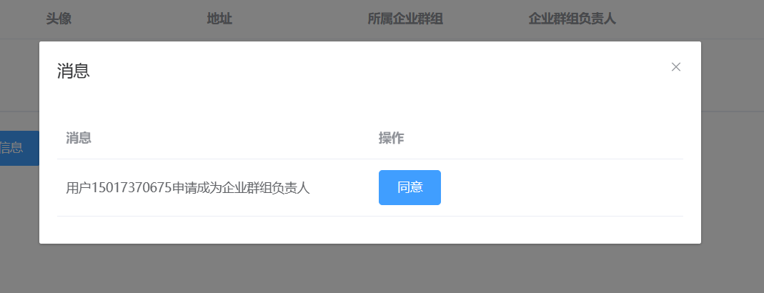

**退出群组**

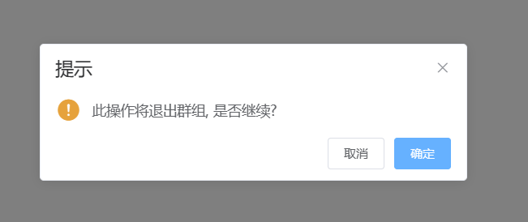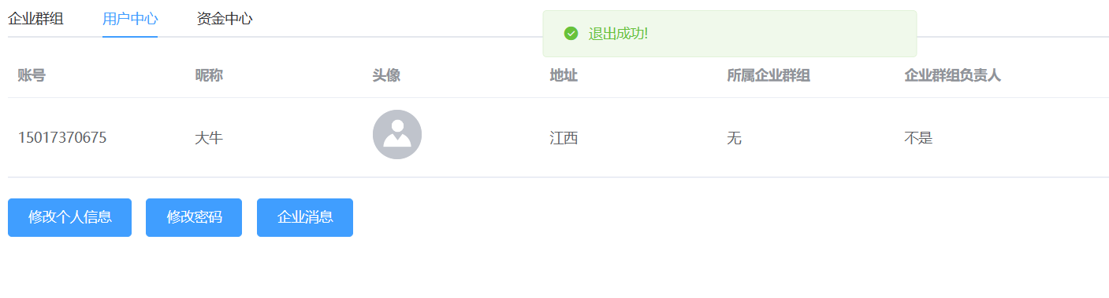

# 查看个人资金,企业群组资金

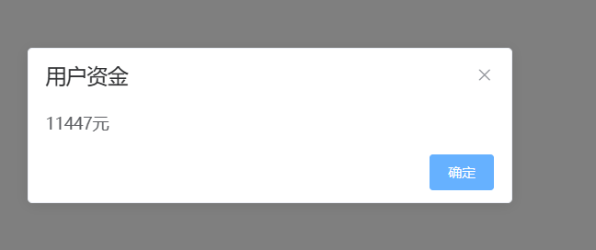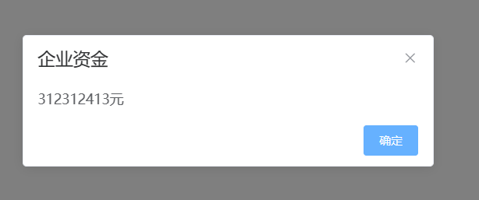

# 充值资金到企业

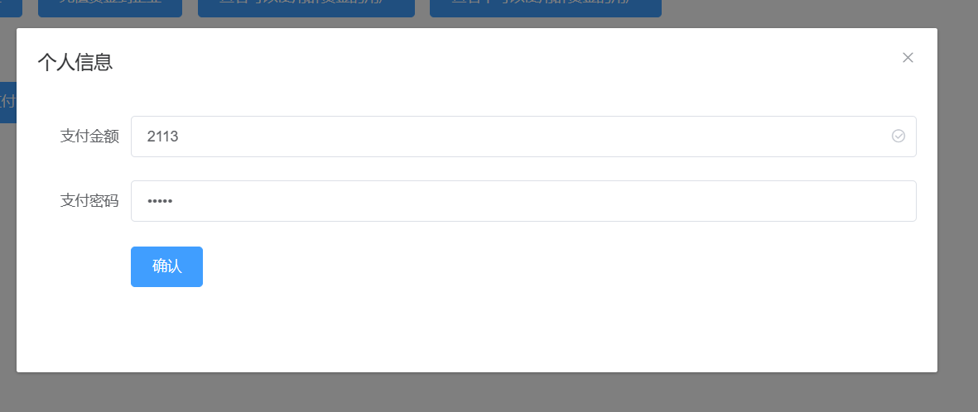

**查看可以使用群组资金和不可以使用群组资金的用户**

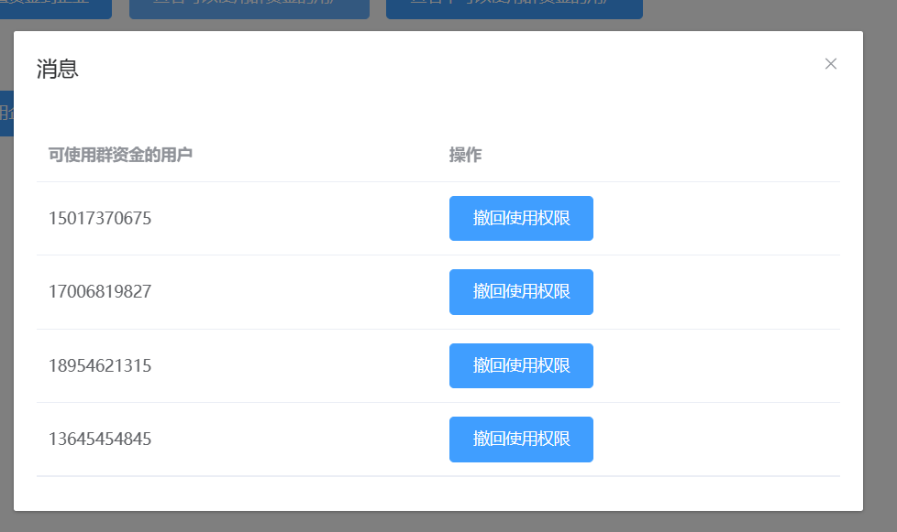

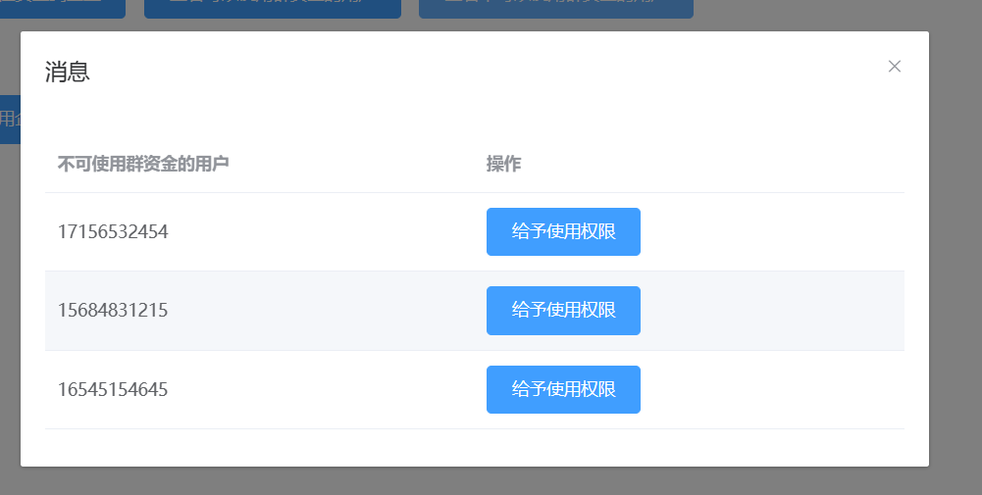

# 赋予前

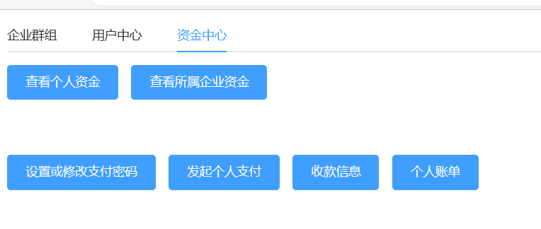

赋予后



**修改支付密码**

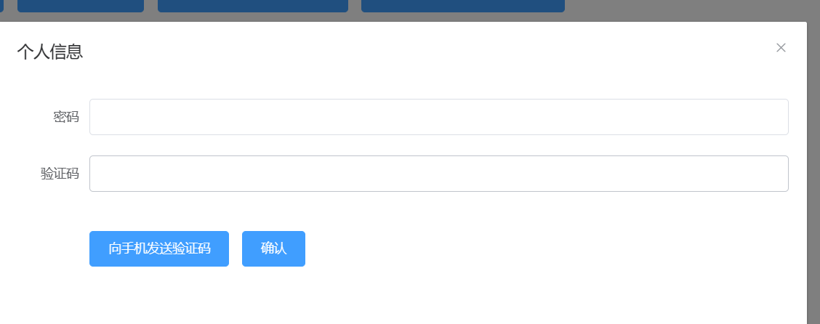

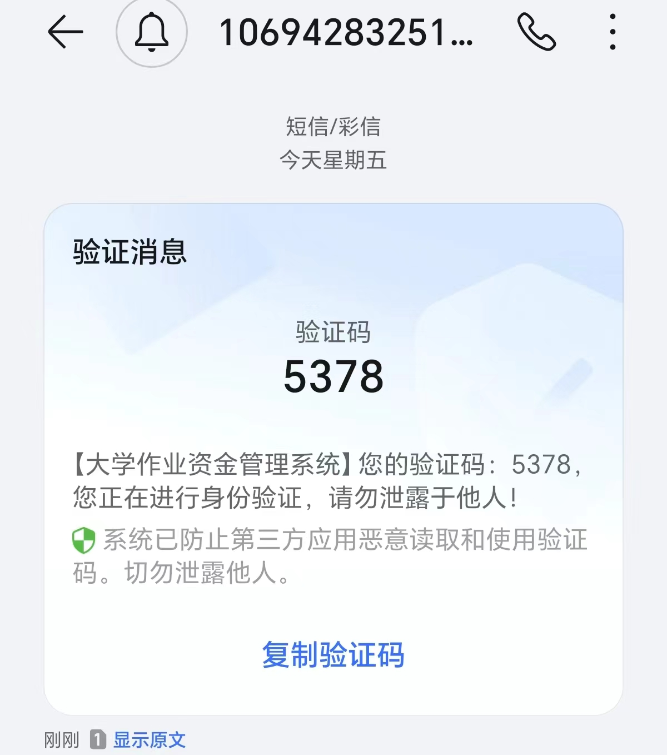

**发起支付和收款**

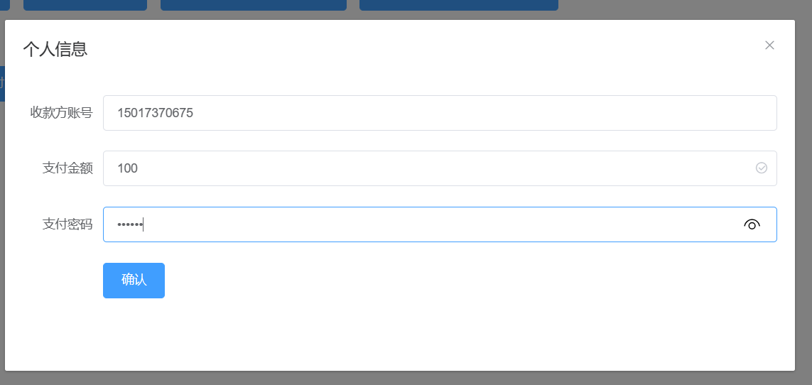

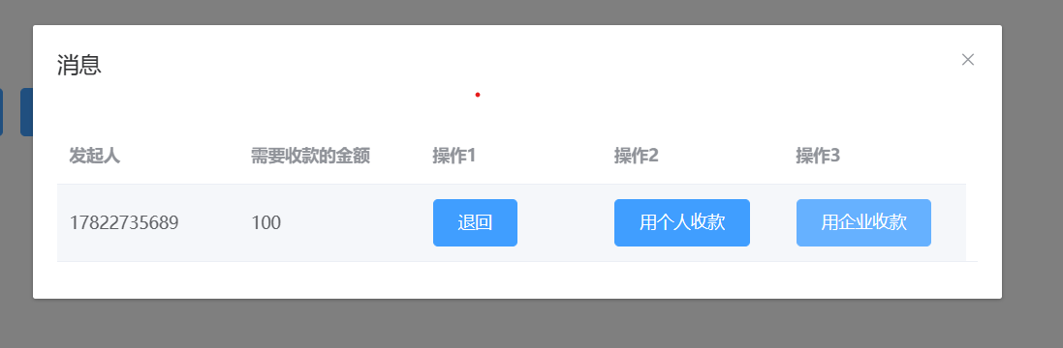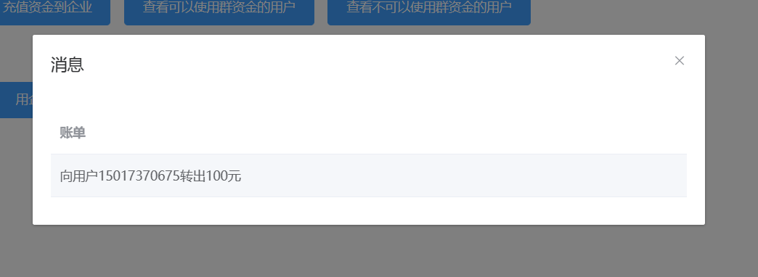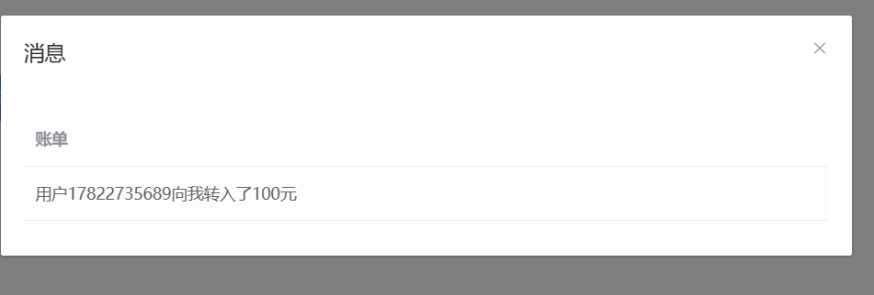

# 5项目难点和亮点

**难点1:对于修改账号密码,支付密码之类比较敏感的操作,通过什么手段可以让这些操作的安全得到更好的保障?**

**亮点1:****向手机发送短信验证码**

在进行修改支付密码等比较重要的操作时,需要进行一个身份验证,服务器会随机生成一个四位数的验证码,然后将这个验证码保存到session中,修改session存活时间,阿里云会通过设备向用户手机发送这个短信验证码,用户获取到这个验证码后,在前端页面输入这个验证码提交修改的数据后,服务器再从session中获取出这个验证码,判断存储的验证码和用户输入的验证码是否一致,如果一致,才允许用户进行该操作.如果不一致,则要向用户提示验证码错误

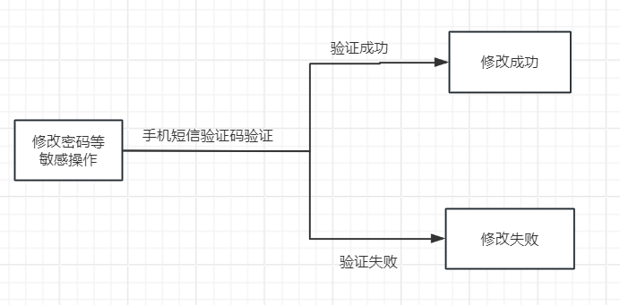

图25-1

**难点2:网站管理员怎么可以在用户正在使用网站的时候封禁用户账号,及时让用户无法继续使用网站,保证其他用户的安全?**

**亮点2:网站管理员封禁用户或者企业时会停止用户在进行的一切操作.**

在用户登录的页面中设计函数*setInterval(),*每一秒会向服务器发送请求,请求获取用户是否被封禁的信息,即bannedState的值,如果网站管理员将某个用户封禁,那么这个用户保存在数据库user表中的bannedState的值就会被修改为0,函数*setInterval()*获取到bannedState的值后,判断bannedState的值是否为0,如果为0,将会立即将用户的页面跳转到一个显示用户已被封禁的页面,让用户不能再使用这个账号

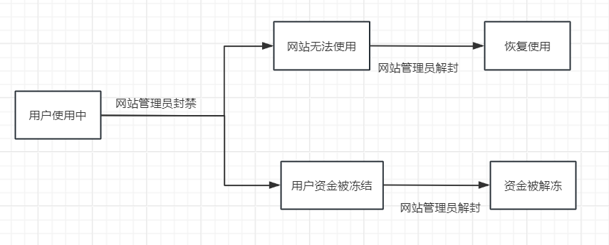

图26-1

**难点3:****怎么让用户的支付操作更加安全**

**亮点3:支付时进行ip检测**

在进行支付操作的时候需要检测使用的设备ip是否与注册该账号时使用的设备ip一样,如果不一样会弹出对话框,用户需要在对话框向注册时的手机号发送短信验证码,然后在对话框的表单中输入手机收到的短信验证码,如果正确,才会弹出进行支付的对话框,否则不允许支付

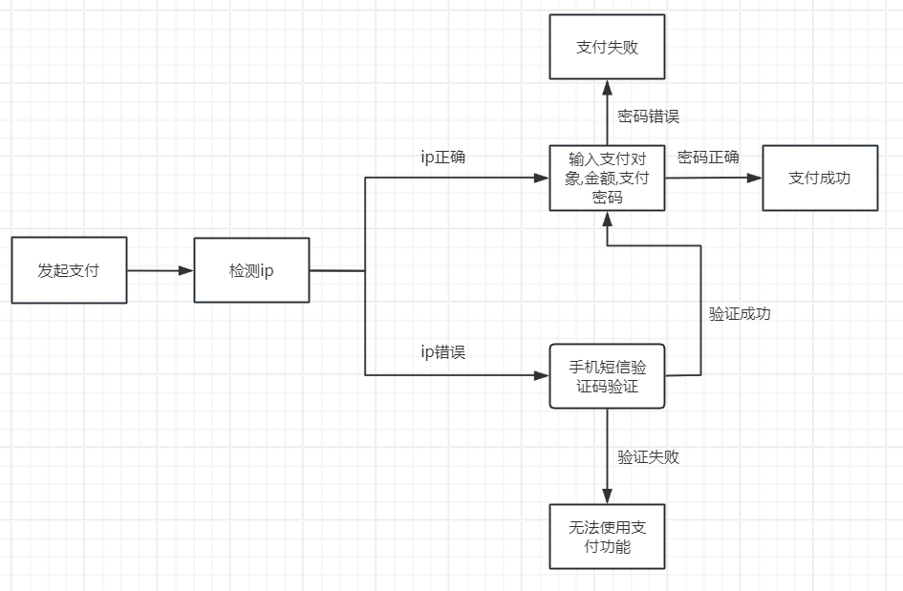

**图26-2**

**亮点4:前端页面的数据实时展示**

用户退出群组,加入群组,修改个人信息等操作在进行之后,对话框的关闭后,前端的页面会进行更新,不需要去刷新页面

# 6心得体会

要完成这个考核,需要具备扎实的java,mysql,javaweb技术基础,整整两周下来,经历了许多艰辛的时刻,也收获了很多快乐.第一周前半段处完成考核的筹备状态,在第二周的时候快速进入了状态,在这个过程中,也遇到了许许多多的困难,比如网站管理员怎么能够实时封禁用户,一时间想不清楚,去翻看javaweb的笔记后,想起了定时器的示例,通过函数*setInterval()*就能很好得解决问题,解决困难的过程是不容易的,但是解决困难后的愉悦是非常享受的.在这个喜忧参半的过程中,最辛苦的莫过于熬夜熬到3点多,最快乐的就是看着自己写的代码行数慢慢得变多.比较有趣的事情就是学习了如何通过阿里云的设备向自己的手机发送验证码,当自己的手机接受到了带有验证码的短信后,心情是多么的激动啊,曾经但是别人操控设备给我发验证码,但是今天这个验证码是自己操控设备给自己发验证码,曾经那个年少无知的少年也是懂得了一些复杂事物实现背后的逻辑.经过这次考核,我也是加强了对于知识的巩固,虽然没有自我感觉很好地完成这次考核,但我已经可以接受了,毕竟道路且长,我还是要一步步的积累,为了成就更好的自己.